Міністерство освіти і науки України

Національний університет «Львівська політехніка»

Кафедра систем штучного інтелекту

**Звіт**

**Звіт**

**про виконання лабораторних та практичних робіт блоку № 1**

На тему: «Розробка, програмування та код. Середовища для розробки.»

***з дисципліни:*** «Мови та парадигми програмування»

до:

Практичних Робіт № 1

**Виконав(ла):**

Студентка) групи ШІ-11

Камінська Єлизавета Ігорівна

# **Тема роботи:**

Ознайомлення та налаштування навчального середовища

# **Мета роботи:**

1. Ознайомитись з Package Managers OS та командами
2. Ознайомитись з Console Commands в Linux подібному терміналі
3. Встановити та сконфігурувати Visual Studio Code
4. Встановити Розширення для C++ на систему та Visual Studio Code
5. Ознайомитись з Дебагером та Лінтером для C++
6. Встановити та ознайомитись з Git та командами
7. Зареєструватись та ознайомитись з GitHub
8. Ознайомитись з GitHub пул реквестами та Код ревю
9. Зареєструватись та ознайомитись з Trello
10. Зареєструватись та ознайомитись з Algotester
11. Ознайомитись з FlowCharts та Draw.io
12. Ознайомитись з Word та створенням Звітів на Практичні та Лабораторні
13. Запустити програмний код C++ в робочому середовищі та оформити звіт
14. Виконати теоретичний план по ознайомленню з інструментами

# **Теоретичні відомості:**

⦁ Тема №1: Package Managers OS та команди

⦁ Тема №2: Console Commands в Linux

⦁ Тема №3: Visual Studio Code

⦁ Тема №4: Розширення для C++ на систему та Visual Studio Code

⦁ Тема №5: Дебагер та лінтер для C++

⦁ Тема №6: Git та команди

⦁ Тема №7: GitHub pull requests

⦁ Тема №8: Trello

⦁ Тема №9: Algotester

⦁ Тема №10: FlowCharts та Draw.io

⦁ Тема №11: Word та створення звітів для лабораторних

⦁ Тема №12: Запуск програмного коду C++

⦁ Тема №13: Виконання теоретичного плану по ознайомленню з інструментами

1. Індивідуальний план опрацювання теорії:

⦁ Тема №1: Package Managers OS та команди:

* Що опрацьовано:

Встановлено та налаштовано MSYS2

* Статус: Ознайомлена
* Початок опрацювання теми: 06.10.2023
* Звершення опрацювання теми: 26.10.2023

⦁ Тема №2: Console Commands в Linux:

* Джерела інформації:

<https://www.digitalocean.com/community/tutorials/linux-commands>

* Що опрацьовано:

Дізналась про деякі основні команди OS Linux

* Статус: Ознайомлена
* Початок опрацювання теми: 06.10.2023
* Звершення опрацювання теми: 26.10.2023

⦁ Тема №3, 4, 5: Visual Studio Code/ Розширення, дебагер та лінтер для C++:

* Джерела інформації:

<https://code.visualstudio.com/docs/cpp/config-msvc>

<https://www.youtube.com/watch?v=2VokW_Jt0oM>

<https://www.youtube.com/watch?v=77v-Poud_io>

* Що опрацьовано:

Встановлено VS Code, розширення для с++ та дебагер на власний пристрій.

* Статус: Ознайомлена
* Початок опрацювання теми: 06.10.2023
* Звершення опрацювання теми: 26.10.2023

⦁ Тема №6,7: Git та команди/GitHub pull requests:

* Джерела інформації:

<https://learngitbranching.js.org/?locale=uk>

<https://git-scm.com/doc>

* Що опрацьовано:

Встановлено Git та створено аккаунт на GitHub. Також ознайомилась з pull request.

* Статус: Ознайомлена
* Початок опрацювання теми: 06.10.2023
* Звершення опрацювання теми: 26.10.2023

⦁ Тема №8: Trello:

* Що опрацьовано:

Зареєструвалась в Trello, було створено дошку з завданнями.

* Статус: Ознайомлена
* Початок опрацювання теми: 06.10.2023
* Звершення опрацювання теми: 26.10.2023

⦁ Тема №9: Algotester:

* Що опрацьовано:

Зареєструвалась в Algotester.

* Статус: Ознайомлена
* Початок опрацювання теми: 06.10.2023
* Звершення опрацювання теми: 26.10.2023

⦁ Тема №10: FlowCharts та Draw.io:

* Джерела інформації:

<https://www.programiz.com/article/flowchart-programming#google_vignette>

* Що опрацьовано:

Опрацьована теорія стосовно блок-схем та ознайомилась з Draw.io.

* Статус: Ознайомлена
* Початок опрацювання теми: 06.10.2023
* Звершення опрацювання теми: 26.10.2023

⦁ Тема №11: Word та створення звітів для лабораторних:

* Що опрацьовано:

Ознайомилась з принципом створення звітів у Word.

* Статус: Ознайомлена
* Початок опрацювання теми: 06.10.2023
* Звершення опрацювання теми: 26.10.2023

⦁ Тема №12: Запуск програмного коду C++:

* Що опрацьовано:

Створила та запустила перший код на C++.

* Статус: Ознайомлена
* Початок опрацювання теми: 06.10.2023
* Звершення опрацювання теми: 26.10.2023

⦁ Тема №13: Виконання теоретичного плану по ознайомленню з інструментами:

* Що опрацьовано:

Виконала теоретичний план по ознайомленню з інструментами.

* Статус: Ознайомлена
* Початок опрацювання теми: 06.10.2023
* Звершення опрацювання теми: 26.10.2023

# **Виконання роботи:**

## **1. Опрацювання завдання та вимог до програм та середовища:**

Завдання №1: Lab# Configuration: Create Own Git Repo and Exchange Files with Teammate

⦁ Деталі завдання: Створити репозиторій, створити свою гілку і змінити main файл в ній, додавши своє прізвище й ім’я в нього. Зберегти ці зміни і закомітити. Після цього пушнути файл в GitHub та створити pull request.

Завдання №2 Практична робота №1

⦁ Деталі завдання: написати першу програму на C++

Завдання №3 Практична робота №2

⦁ Деталі завдання: метою є вивести формулу для розрахунку складних відсотків і повної суми плати через n років під відсотки.

## **2. Дизайн та планована оцінка часу виконання завдань:**

Завдання №1

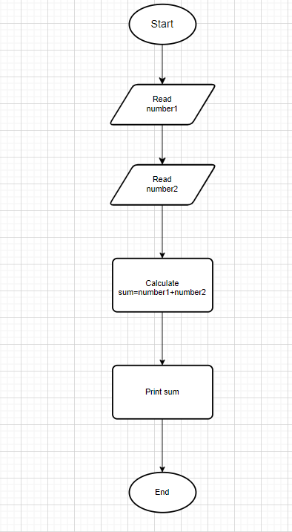

*Блоксхема до завдання 1*

Завдання №2

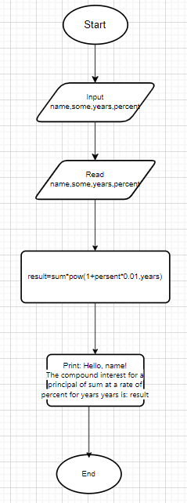

*Блоксхема до завдання 2*

## **3. Конфігурація середовища до виконання завдань:**

Завдання №2 Проектування за допомогою Draw.io та Google Docs

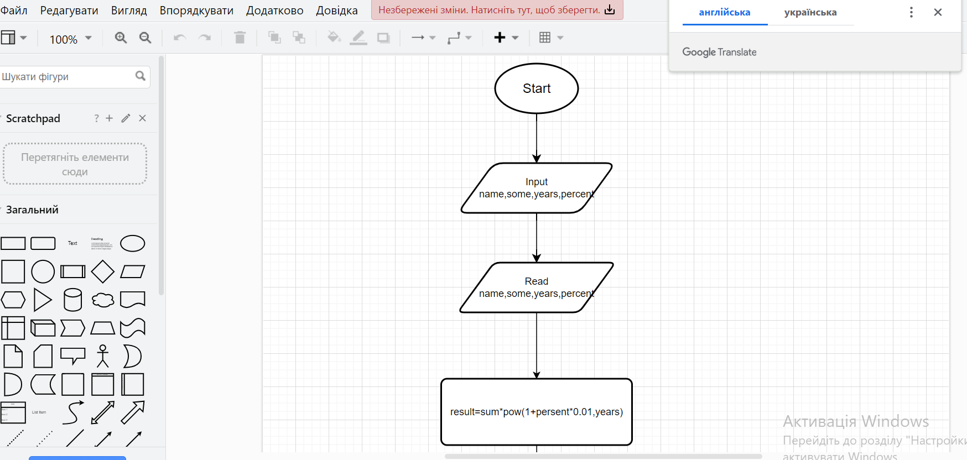

*Проєктування за допомогою Draw.io*

Завдання №3 Конфігурація Trello

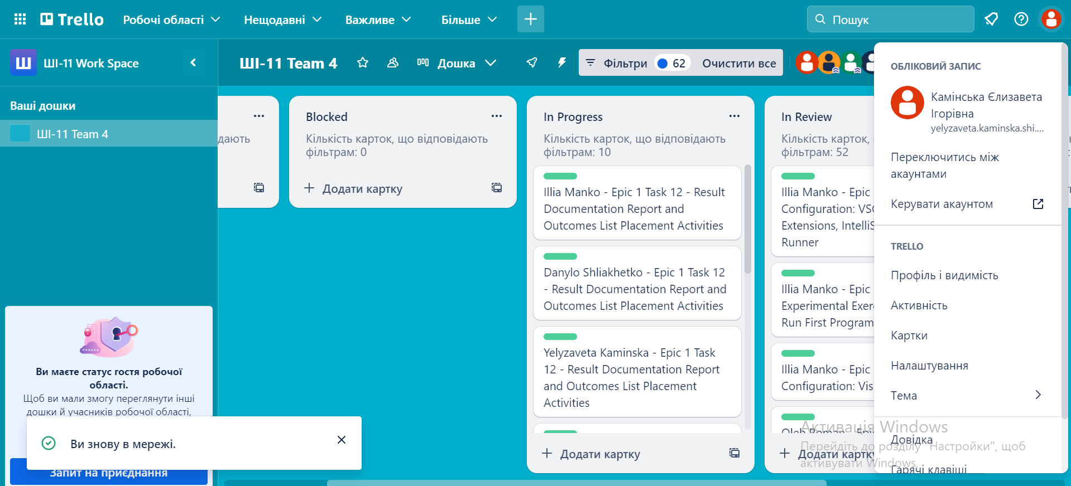

*Дошка в трело.*

Завдання №4 Конфігурація: Команди консолі Linux



*g++ version на пристрої*

Завдання №5 Конфігурація Visual Studio Code C/C++ Extensions, IntelliSense, Code Runner

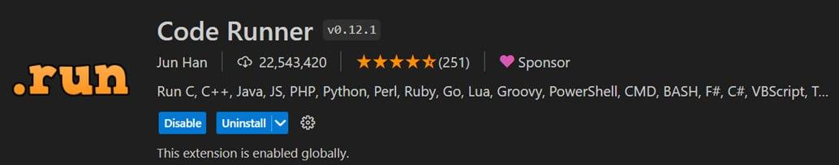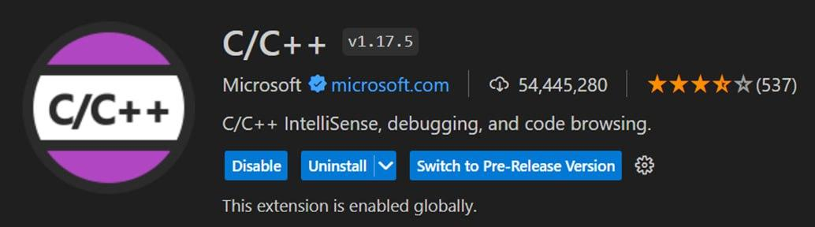

*Extensions in VScode*

Завдання №6 Конфігурація GitHub

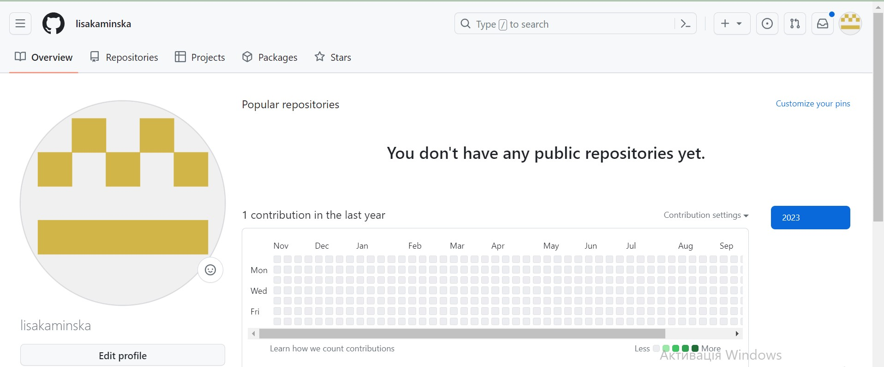

*Акаунт на гітхабі.*

Завдання №7 Конфігурація Git

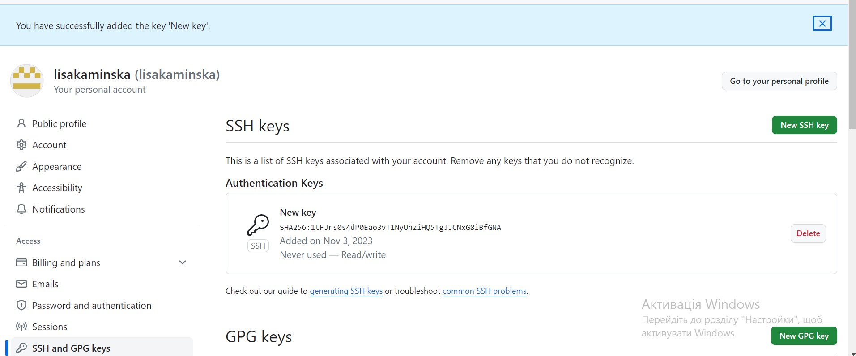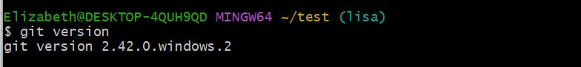

*Конфігурація гіта.*

Завдання №8 Зареєструватись та ознайомитись з Algotester

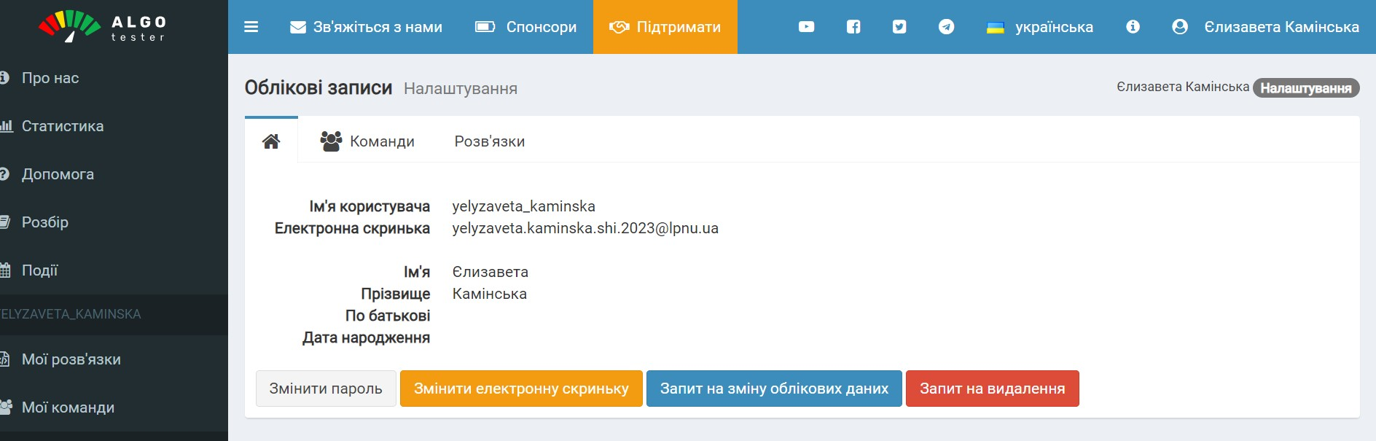

*Акаунт на алготестері.*

Завдання №9 Створення репозиторія та обмін файлами з командою

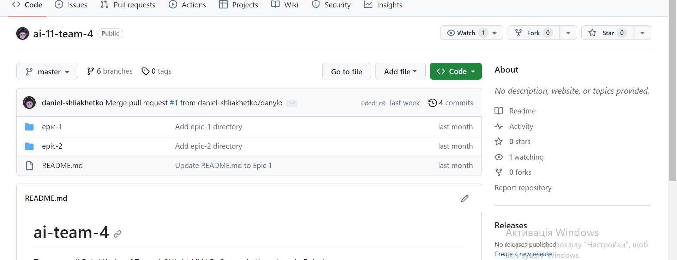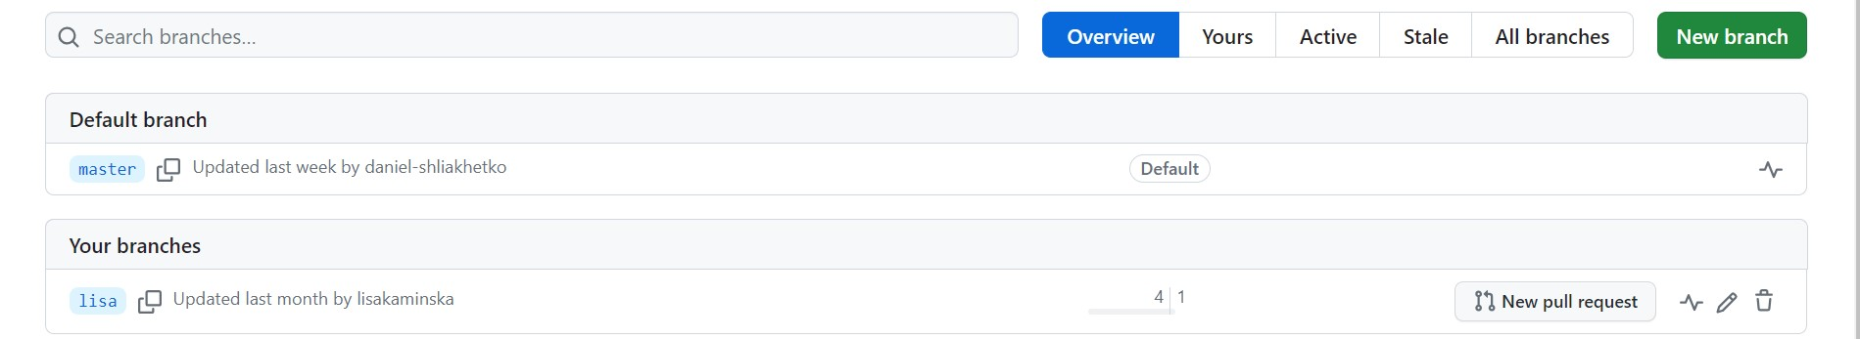

*Репозиторії та гілки в гітхабі*

## **4. Код програм з посиланням на зовнішні ресурси:**

Завдання №1

Деталі по програмі: Написала першу програму на C++

#include <iostream>

using namespace std;

int main() {

int number1, number2, sum;

cout << "Enter the first number: ";

cin >> number1;

cout << "Enter the second number: ";

cin >> number2;

sum = number1 + number2;

cout << "The sum of " << number1 << " and " << number2 << " is " << sum << endl;

return 0;

}

Завдання №2

Деталі по програмі: Вивела формулу для розрахунку складних відсотків і повної суми плати через n років під відсотки.

#include <iostream>

#include <string>

#include <math.h>

using namespace std;

int main(){

double percent, years, sum;

char name[100];

printf("Enter your name: ");

scanf("%s", name);

printf("Interest rate: ");

scanf("%lf", &percent);

printf("Number of years: ");

scanf("%lf", &years);

printf("Enter the start capital: ");

scanf("%lf", &sum);

double result = sum * pow((1 + percent * 0.01), years);

cout << "Hello, " << name << "!" << std::endl;

cout << "The compound interest for a principal of " << sum << " at a rate of " << percent << " % for " << years << " years is: " << result << std::endl;

return 0;

}

## **5. Результати виконання завдань, тестування та фактично витрачений час:**

Завдання №1: Деталі по виконанню і тестуванню програми

Your name: Liza

Enter deposit amount: 50000

Enter amount of years: 3

Enter deposit rate: 5

Hello, Liza!

The compound interest for a principal of 50000 at a rate of 5 % for 3 years is: 57881.3

Час затрачений на виконання завдання: 1 год

Завдання №2: Деталі по виконанню і тестуванню програми

Enter the first number: 10

Enter the second number: 13

The sum of 10 and 13 is 23

Час затрачений на виконання завдання: 0.2 год

# **Висновки:**

У результаті проведених дій, ми успішно налаштували робоче середовище від VS Code та засвоїли Git та GitHub, Trello, Algotester, FlowCharts та Draw.io. Ми навчилися створювати репозиторії та гілки в GitHub, а також використовувати основні команди Git, такі як git pull, git push та git commit.

Крім того, ми ретельно дослідили структуру програм на мові C++, зрозуміли концепції змінних, їх ініціалізації та присвоювання, а також вивчили команди printf та scanf для введення та виведення даних. Опрацювали всю теорію по заданих середовищах та використали отримані знання в написанні практичної та інших завдань з епіка. Написали та виконали просту програму з базовими операторами вводу/виводу та обчисленнями, а також розробили код для практичного завдання №1, який розраховує депозит за n років з використанням заданих відсотків та оплатою частинами.